

Documentação

HROADS

|  |  |  |  |  |
| --- | --- | --- | --- | --- |
| Alameda Barão de Limeira, 539 – São Paulo/SP |  |  |  | sp.senai.br |

Sumário

1. Resumo 2

Objetivos

1. Descrição do projeto 2

Resumo do projeto

1. Modelagem de Software 6

Modelo Lógico

Modelo Físico

Modelo Conceitual

Cronograma

1. Referências 8

Links

Resumo

Objetivos

Este documento tem como objetivo demonstrar todas as funcionalidades do jogo proposto pela empresa, que visa demonstrar toda mecânica e cardinalidade de cada personagem

Descrição do projeto

O personagem **DeuBug** é da classe Bárbaro que por sua vez possui uma habilidade de ataque chamada Lança Mortale uma habilidade de defesa chamada Escudo Supremo.

DeuBug -> classe Bárbaro -> Lança Mortal -> ataque

-> Escudo Supremo -> defesa

O personagem **BitBug** é da classe Mongeque por sua vez possui uma habilidade de curachamada Recuperar Vidae uma habilidade de defesachamada Escudo Supremo**.**

BitBug -> classe Monge -> Recuperar Vida -> cura

-> Escudo Supremo -> defesa

Cada personagem deve pertencer exclusivamente a uma única classe. Uma classe pode ter uma ou mais habilidades. E uma habilidade deve pertencer a exclusivamente um único tipo de habilidade.

Para que o jogo tenha início, HROADS disponibilizou um conteúdo com algumas informações sobre como ele quer que o jogo seja construído.

**Classes**

* Bárbaro (Lança Mortal, Escudo Supremo)
* Cruzado (Escudo Supremo)
* Caçadora de Demônios (Lança Mortal)
* Monge (Recuperar Vida, Escudo Supremo)
* Necromante (começa sem habilidades)
* Feiticeiro (Recuperar Vida)
* Arcanista (começa sem habilidades)

**Habilidades**

* Lança Mortal (tipo de habilidade: ataque)
* Escudo Supremo (tipo de habilidade: defesa)
* Recuperar Vida (tipo de habilidade: cura)

**Tipos de Habilidades**

* Ataque
* Defesa
* Cura
* Magia

**Personagens**

Nome Personagem: DeuBug

Classe: Bárbaro

Capacidade Máxima Vida: 100

Capacidade Máxima Mana: 80

Data de Atualização: Data Atual

Data de Criação: 18/01/2019

Nome Personagem: BitBug

Classe: Monge

Capacidade Máxima Vida: 70

Capacidade Máxima Mana: 100

Data de Atualização: Data Atual

Data de Criação: 17/03/2016

Nome Personagem: Fer8

Classe: Arcanista

Capacidade Máxima Vida: 75

Capacidade Máxima Mana: 60

Data de Atualização: Data Atual

Data de Criação: 18/03/2018

Resumo do projeto

O cliente HROADS deseja começar a construir o seu próprio jogo de RPG online. Para isto, ele definiu que cada personagem do jogo, possuirá uma classe e que cada classe do jogo irá possuir uma ou mais habilidades, e esta habilidade pertence somente a um tipo de habilidade.

Modelagem de Software

Esta sessão tende a demonstrar o que será desenvolvido no banco de dados e quais são as suas representações.

Modelo Lógico

Descreve como os dados serão armazenados no banco e também seus relacionamentos. Esse modelo adota alguma tecnologia, pode ser: relacional, orientado a objetos, orientado a colunas, entre outros.

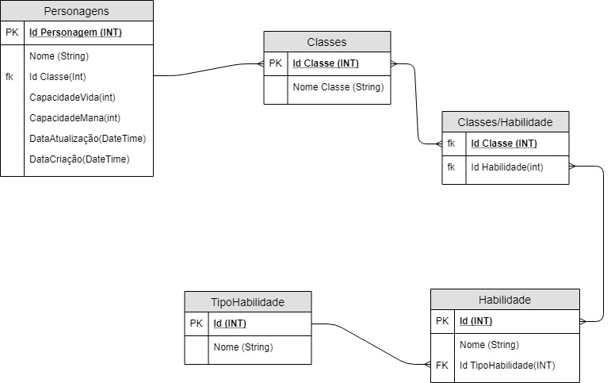

Modelo Físico

Descreve como os dados serão armazenados no banco e também seus relacionamentos. Esse modelo adota alguma tecnologia, pode ser: relacional, orientado a objetos, orientado a colunas, entre outros.

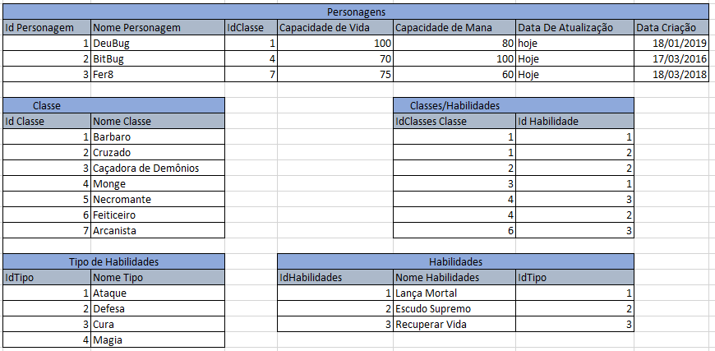

Modelo Conceitual

É o modelo de mais alto nível, ou seja, que esta mais próximo da realidade dos usuários. O nível conceitual é desenvolvido com alto nível de abstração, a partir dos requisitos do sistema, extraídos na fase de levantamento de requisitos. Esse modelo pode ser elaborado por meio de dois diagramas: Diagrama de Entidade e Relacionamento e/ou o Diagrama de Classes.

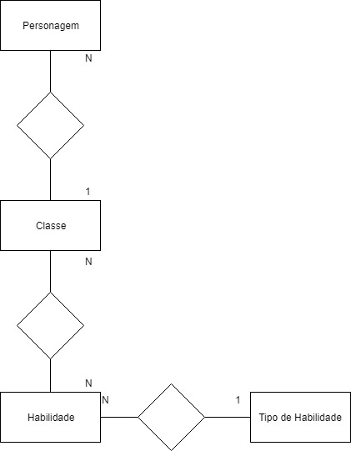

Referências

Links

<https://github.com/LucasRibeiro03/2s2019-t2-hroads-sprint-1-bd>